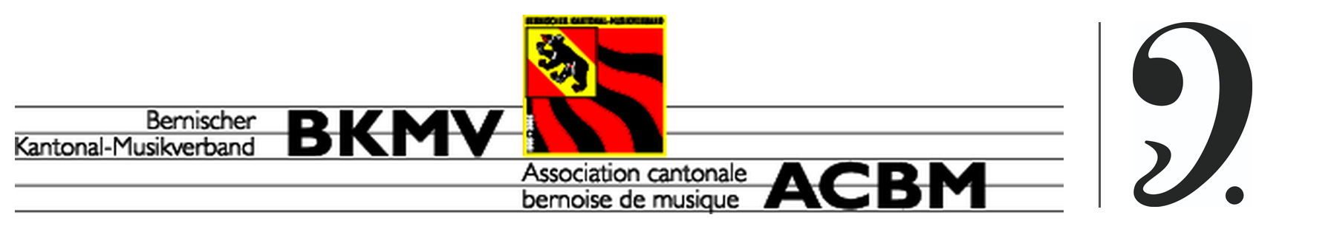
Beitragsgesuch Lager Blasmusik
1. Unterverband

Name des Verbandes: | {{VERBAND}}
Name, Vorname (Präsident/in): | {{PRAESIDENT}}
Strasse: | {{STRASSE_VERBAND}}
PLZ / Ort: | {{ORT_VERBAND}}
Telefon: | {{TEL_VERBAND}} | E-Mail: | {{MAIL_VERBAND}}
2. Lagerleitung

Name, Vorname (Lagerleitung): | {{LAGERLEITUNG}}
Strasse: | {{STRASSE_LAGER}}
PLZ / Ort: | {{ORT_LAGER}}
Telefon: | {{TEL_LAGER}} | E-Mail: | {{MAIL_LAGER}}
3. Lagerangaben

Name des Lagers: | {{LAGERNAME}}
Lagerbeginn: | {{BEGINN}} | Lagerende: | {{ENDE}}
Lagerort: | {{LAGERORT}}
Anzahl administrative Kursleiter/innen: | {{ANZ_ADMIN}} | Entschädigung: | ☐ ja ☐ nein
Anzahl musikalische Kursleiter/innen: | {{ANZ_MUSIK}} | Entschädigung: | ☐ ja ☐ nein
Anzahl Lagerteilnehmer/innen: | {{ANZ_TEILNEHMER}}
WICHTIG: Ab 2026 berücksichtigt der SBV nur noch Lager, die eine Woche dauern.
4. Einzureichende Unterlagen

Vor dem Lager:  • aktuelles Budget (unterzeichnet vom Unterverbandspräsidium & Lagerleitung)  • detaillierter Kursablauf / Kursprogramm | Nach dem Lager (unaufgefordert):  • Lagerabrechnung  • Einzahlungsschein  • Namensliste Leiter/innen & Teilnehmer/innen  (Name, Vorname, Geburtsdatum, Mitglied der Musikgesellschaft)
5. Bestätigung

Datum: | {{DATUM}} | Elektronische Unterschrift Unterverbandspräsident/in: | {{UNTERSCHRIFT}}
Mit dem Eintragen des Namens wird die Richtigkeit der Angaben bestätigt.
Das Gesuch ist vollständig und inklusive aller Beilagen elektronisch einzureichen an:
Sekretariat BKMV | sekretariat@bkmv.ch
Nur durch den BKMV auszufüllen

☐ bewilligt ☐ nicht bewilligt
Datum: |  | Visum Präsidium BKMV:
Subventionsbetrag: |  | Visum Kontrolle:

